Trường mầm non Long Biên tham dự ĐẠI HỘI ĐẠI BIỂU hội liên hiệp thanh niên Việt Nam phường Long Biên, nhiệm kỳ 2019 - 2024.

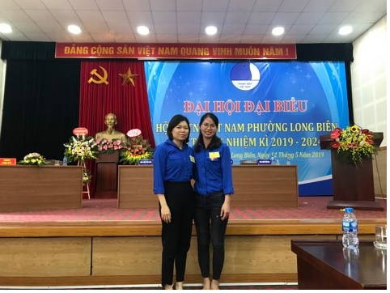

Sau đây là một số hình ảnh hoạt động của Đại Hội.
